附件1:

广州商学院
公共选修课系统申报指南（教师）

- 新开课教师填报公共选修课的操作步骤：教师申请--课程任课资格申请（教师）
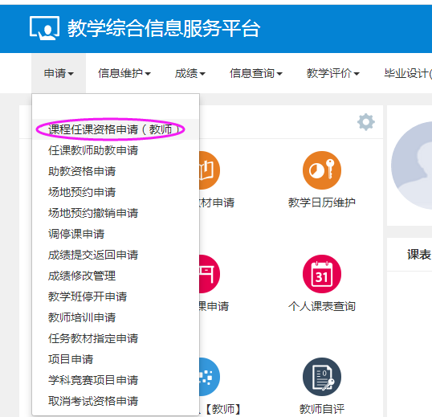
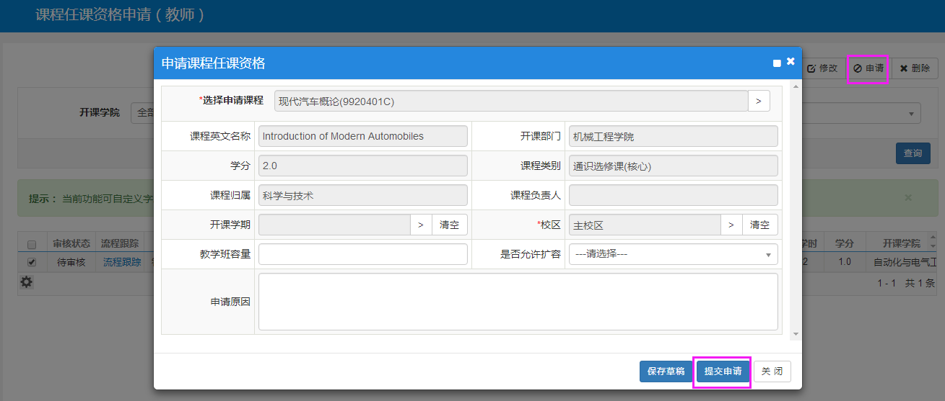
2、审批角色进行审核：教学计划管理--课程组管理--课程任课资格审核
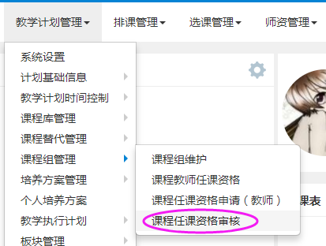
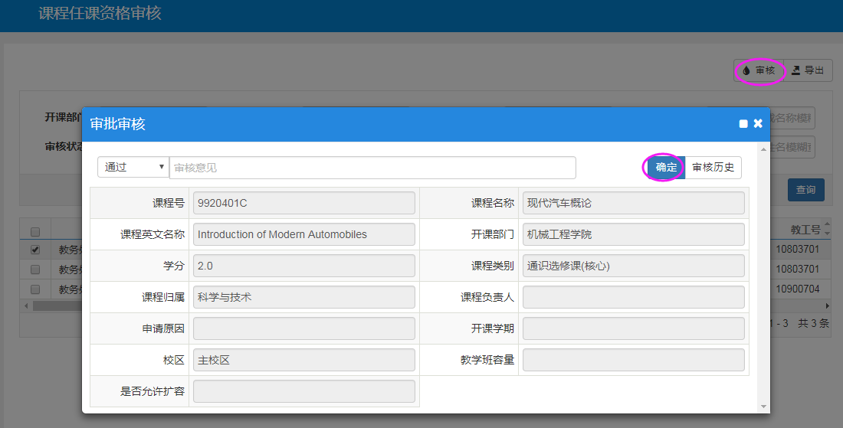
3、教师确认通识选修课任务
信息维护--通识选修课确认，申请确认的时候教师可以选择上课时间
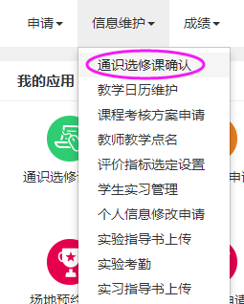
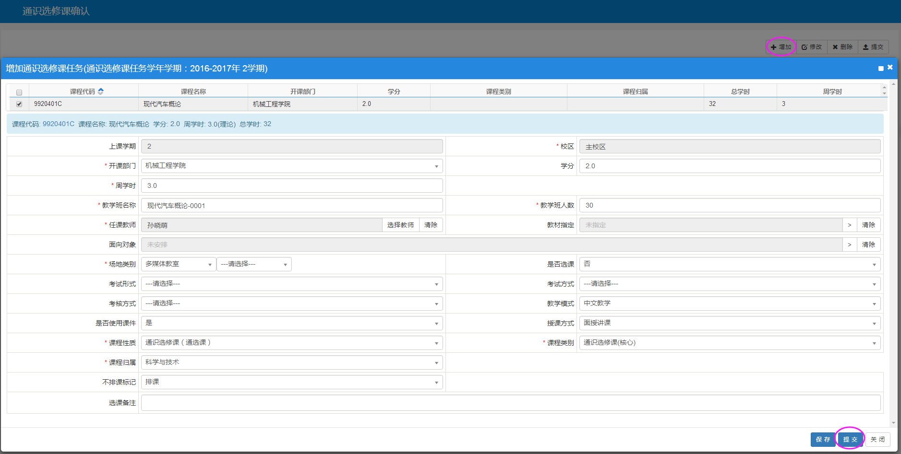

4、审批申请确认的记录：教学计划管理--通识选修课任务管理--通识选修课任务而维护，进行审核
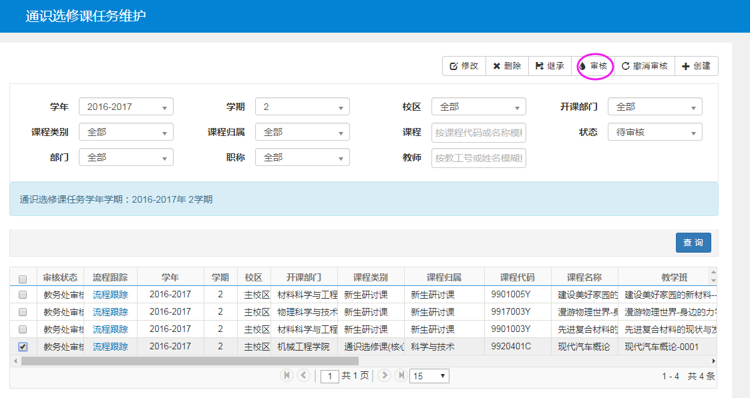

备注：不论新开课，还是以前开过选修课，二级学院都需要在通识选修课任务管理（通识选修课程设置）把课程加入2024-2025学年第1学期的课程。再由教师进入系统确认课程。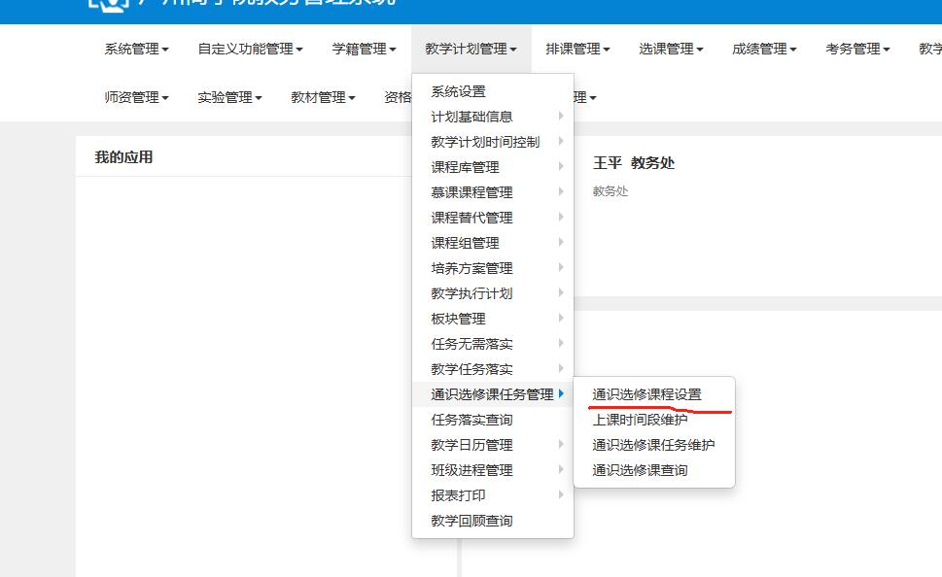如果是新开课;学院先编课程代码→课程组管理（课程组维护）把课程加入公共选修课→通识选修课任务管理（通识选修课程设置）把课程加入2024-2025学年第1学期的课程。再由教师进入系统确认课程。

